物体的平衡
- 选择题
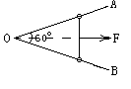
1、如图1所示，AOB为水平放置的光滑杆，夹角$∠$AOB等于60°， 杆上分别套着两个质量都是m的小环，两环由可伸缩的弹性绳连接，若在绳的中点C施以沿$∠$AOB 的角平分线水平向右的拉力F，缓慢地拉绳，待两环受力达到平衡时，绳对环的拉力T跟F的关是： （ ）
图1
Ａ．T=F； Ｂ．T＞F；Ｃ．T＜F； Ｄ．T=Fsin30°。

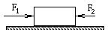
2、如图2，一木块放在水平桌面上，在水平方向共受三力即F₁，F₂和摩擦力作用，木块处于静止。其中F₁=10N，F₂=2N。撤除F_{2，}则木块在水平方向受到的合力可能为： （ ）
图2
Ａ．10N，方向向右；
Ｂ．1N，方向向右；
Ｃ．2N，方向向右；
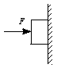
Ｄ．零。
图3

3、把一重为Ｇ的物体，用一个水平的推力Ｆ＝kt（k为恒量，t为时间）压在竖直的足够高的平整的墙上，如图3所示，从t＝0开始物体所受的摩擦力f随t的变化关系是图4中的哪一个？ （ ）
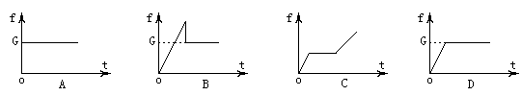
4、如图5所示，一个重为G的木箱放在水平地面上，木箱与水平面间的动摩擦因数为μ，用一个与水平方向成θ角的推力F推动木箱沿地面做匀速直线运动，则推力的水平分力等于（ ）
图4
A．Fcosθ B．μＧ/（cosθ－μsinθ） C．μＧ/（1－μtanθ） D．Fsinθ
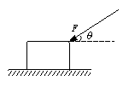

图5
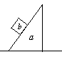
5、如图6在粗糙水平面上放一三角形木块a，
图6
物块b在a的斜面上匀速下滑，则（ ）
A．a保持静止，而且没有相对于水平面运动的趋势
B．a保持静止，但有相对于水平面向右运动的趋势
C．a保持静止，但有相对于水平面向左运动的趋势
D．因未给出所需数据，无法对a是否运动或有无运动趋势做出判断
6、如图7所示，物块P与Q间的滑动摩擦力为5 N，Q与地面间的滑动摩擦力为10 N，
R为定滑轮，其质量及摩擦均可忽略不计，现用一水平拉力F作用于P上并使P、Q
发生运动，则F至少为（ ）
A．5 N B．10 N C．15 N D．20 N
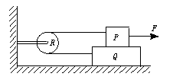
图7
7、如图8所示，甲、乙、丙、丁四种情况，光滑斜面的倾角都是α，球的质量都是m，球都是用轻绳系住处于平衡状态，则 （ ）
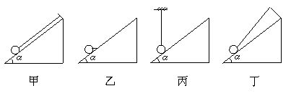
图8
A．球对斜面压力最大的是甲图所示情况
B．球对斜面压力最大的是乙图所示情况
C．球对斜面压力最小的是丙图所示情况
D．球对斜面压力最大的是丁图所示情况

8、如图9所示，固定在水平面上的光滑半球，球心O的正上方固定一个小定滑轮，
细绳一端拴一小球，小球置于半球面上的A点，
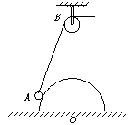
图9
另一端绕过定滑轮，如图所示.今缓慢拉
绳使小球从A点滑向半球顶点（未到顶点），
则此过程中，小球对半球的压力大小N及
细绳的拉力T大小的变化情况是（ ）
A．N变大，T变大
B．N变小，T变大
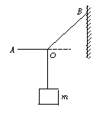
图10
C．N不变，T变小
D．N变大，T变小

9、如图10所示，绳OA、OB悬挂重物于O点，开始时
OA水平.现缓慢提起A端而O点的位置保持不变，则（ ）
A．绳OA的张力逐渐减小
B．绳OA的张力逐渐增大
C．绳OA的张力先变大，后变小
D．绳OA的张力先变小，后变大

10、如图11所示，在一粗糙水平上有两个质量分别为m₁和m₂的木块1和2，中间用一原长为$l$、劲度系数为k的轻弹簧连结起来，木块与地面间的动摩擦因数为$μ$，现用一水平力作用在一个木块上，当两木块一起匀速运动时两木块之间的距离可能是（ ）
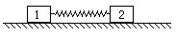
A．$l+\frac{μ}{k}m_{1}g$ B．$l+\frac{μ}{k}(m_{1}+m_{2})g$
图11
C．$l+\frac{μ}{k}m_{2}g$ D．$l+\frac{μ}{k}(\frac{m_{1}m_{2}}{m_{1}+m_{2}})g$
二、填空题
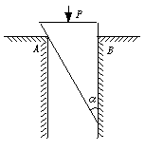
图12
11、如图12所示表面光滑、质量不计的尖劈插在缝A、B之间，在尖劈背上加一压力P，如图所示，则尖劈对A侧的压力为_______，对B侧的压力为_______.

12、质量为m的均匀绳两端悬于同一水平天花板上的A、B两点.静止时绳两端的切线方向与天花板成α角.绳的A端所受拉力F₁为_______，绳中点C处的张力为F₂为_______.

13、如图13所示，长为5 m的细绳的两端分别系于竖立在地面上相距为4 m的两杆的顶端A、B.绳上挂一个光滑的轻质挂钩，其下连着一个重为12 N的物体，平衡时，绳的张力T=_______.
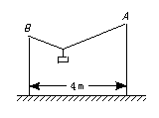图13

三、计算题（共36分）
14、(12分)如图14所示，将一条轻而柔软的细绳一端固定在天花板上的A点，另一端固定在竖直墙上的B点，A和B到O点的距离相等，绳长为OA的两倍.滑轮的大小与质量均可忽略，滑轮下悬挂一质量为m的重物.设摩擦力可忽略，求平衡时绳所受的拉力为多大？
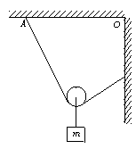
图14

15、如图15所示，在倾角θ=30°的粗糙斜面上放一物体，重力为G.现用与斜面底边平行的力F=推物体，物体恰能在斜面上做匀速直线运动，求物体与斜面间的动摩擦因数.
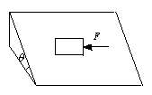
图15

16、电梯修理员或牵引专家常常需要监测金属绳中的张力，但不能到绳的自由端去直接测量.某公司制造出一种能测量绳中张力的仪器，工作原理如图16所示，将相距为L的两根固定支柱A、B（图中小圆框表示支柱的横截面）垂直于金属绳水平放置，在AB的中点用一可动支柱C向上推动金属绳，使绳在垂直于AB的方向竖直向上发生一个偏移量$d(d\text{<<}L)$，这时仪器测得绳对支柱C竖直向下的作用力为F.
（1）试用L、$d$、F表示这时绳中的张力T.
（2）如果偏移量$d=\text{10}\text{mm}$，作用力F=400N，L=250$\text{mm}$，计算绳中张力的大小
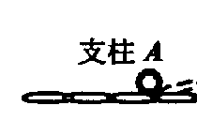
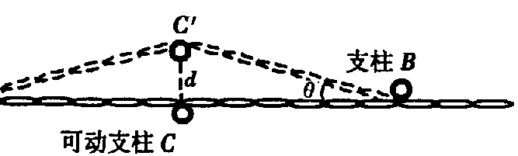
图16

参考答案：
一、1：A 2：BCD 3：B 4：AC 5：A 6：D 7：BC 8：C 9：D 10：AC

二、11：P/sinα、Pcotα
12：mg/2sinα;mg/2tanα
13：10 N

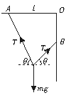三、14： 分析与解：
如图所示：由平衡条件得
2Tsinθ=mg
设左、右两侧绳长分别为l₁、l₂，AO=l,则由几何关系得
l₁cosθ+l₂cosθ=l
l₁+l₂=2l
由以上几式解得θ=60°
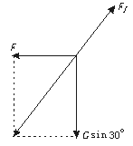T=$\frac{\sqrt{3}}{3}$mg

15： 分析与解：
如图.由力的平衡条件得
F_{f}=$\sqrt{F^{2}+(G\text{sin}\text{30}°)^{2}}$
由滑动摩擦力的大小规律得
F_{f}=μGcos30°
由F=$\frac{G}{2}$及以上两式解得 μ=$\frac{\sqrt{6}}{3}$

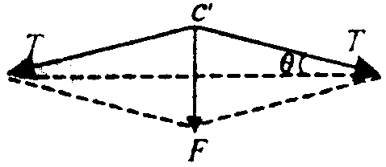
16：分析与解：如图所示
（1）设c′点受两边绳的张力为T₁和T₂，$\overline{\text{AB}}与\overline{AB^{'}}$的夹角为θ，如图32所示。依对称性有：T₁=T₂=T 由力的合成有 ：F=2Tsinθ
根据几何关系有 sinθ=$\frac{d}{\sqrt{d^{2}+\frac{L^{2}}{4}}}(或\text{tan}θ=\frac{2d}{L})$
联立上述二式解得 T=$\frac{F}{2d}\sqrt{d^{2}+\frac{L^{2}}{4}}$ ，因d<<L，故 $T=\frac{\text{FL}}{4d}$
（2）将d=10mm，F=400N，L=250mm代入$T=\frac{\text{FL}}{4d}$，解得 T=2.5×10³N ，
即绳中的张力为2.5×10³N

